


Học viện ITPlus – Viện Công nghệ thông tin – ĐHQG HN



ĐỀ TÀI: Xây dựng hệ thống website bán lốp xe ô tô

Giảng viên hướng dẫn : Thầy Nguyễn Giang Nam

Học viên thực hiện : ĐÀO TIẾN TÚ
Lớp : PHP1012E

Chương 1
MÔ TẢ BÀI TOÁN
Khi khách hàng truy cập vào website họ có thể xem và tìm kiếm những mặt hàng mà họ cần theo tên mặt hàng, danh mục, giá sản phẩm. Khi khách hàng xem một sản phẩm cụ thể website sẽ đưa ra thông tin chi tiết về sản phẩm, bao gồm mô tả của nhà cung cấp, hình ảnh sản phẩm và phần dành riêng cho khách hàng đánh giá về sản phẩm đó, nếu muốn họ có thể đưa ra đánh giá của mình về sản phẩm hoặc đưa sản phẩm vào giỏ hàng thì website sẽ đưa ra hướng dẫn tạo tài khoản mới. Khi tạo tài khoản mới khách hàng sẽ phải cung cấp cho website các thông tin sau: tên khách hàng, ngày sinh, số điện thoại, địa chỉ email, tên tài khoản, mật khẩu,… Khi một người dùng muốn sửa đổi thông tin cá nhân thì vào mục sửa đổi thông tin và được sửa những thông tin sau: mật khẩu, địa chỉ email, số điện thoại,… Khi một giao dịch được xác nhận bởi khách hàng thì website sẽ gửi cho khách hàng một email thông báo đã xác nhận giao dịch và mã số giao dịch (hóa đơn), thông tin về các mặt hàng, tiền thanh toán,… và website sẽ gửi giao dịch đến cho website hệ thống xử lí tiếp.
Khi có sự cố (nhà cung cấp hết hàng trong kho, số tiền trong tài khoản không đủ thanh toán, tài khoản không thực hiện được giao dịch,…), hệ thống sẽ gửi thông báo đến người dùng bằng email hoặc điện thoại tùy theo mức độ của sự cố.

Chứng từ chính mà công ty sử dụng được cho dưới đây:

1.Hóa đơn
HÓA ĐƠN THANH TOÁN
Công Ty ????
Địa chỉ |  | ????
Điện thoại |  | ????
Fax |  | ????
Email |  | ????
Website |  | ????
Hóa đơn đặt hàng số #????
Thông tin thanh toán
Tên khách hàng
Địa chỉ
Điện thoại:
Email:
Ngày đặt:
Hình thức thanh toán:
????
Thông tin đơn hàng:
Số lượng | Mã sản phẩm |  |  | Sản phẩm | Giá | Thành tiền
Tổng giá trị đơn hàng:

Chương 2
BÀI GIẢI
- Xác lập các mô hình nghiệp vụ
  - Lập ma trận phân tích
Động từ + bổ ngữ |  | Danh từ
Hệ thống làm | Bên ngoài hệ thống làm | Danh từ | Tác nhân ngoài/HSDL
 | Truy cập website | Khách hàng | Tác nhân
 | Xem, tìm kiếm mặt hàng | Mặt hàng | Hồ sơ dữ liệu
 | Đưa ra thông tin chi tiết mặt hàng | Công ty | Tác nhân
 | Đánh giá mặt hàng | Giỏ hàng | Hồ sơ dữ liệu
 | Tạo tài khoản | Tài khoản | Hồ sơ dữ liệu
 | Đăng nhập tài khoản | Hồ sơ giao dịch | Hồ sơ dữ liệu
 | Sửa đổi tài khoản | Quản trị viên | Tác nhân
Xác nhận giao dịch
Gửi thông báo |  | Thông báo
Thêm mặt hàng

  - Sơ đồ ngữ cảnh của hệ thống
- Tác nhân ngoài chủ yếu ở đây khi xem xét trong mối quan hệ với hệ thống là khách hàng. Khách hàng gửi đơn hàng đến công ty, nêu các yêu cầu với công ty về hàng, giao nhận, thanh toán, cung cấp thông tin về mình cho công ty.

QUẢN TRỊ VIÊN HỆ THỐNG
Thông tin giao dịch

HỆ THỐNG WEBSITE BÁN HÀNG
Thông tin doanh nghiệp
Email xác nhận
Thông tin tài khoản cá nhân
Thông tin chi tiết sản phẩm
Thông tin giỏ hàng
Danh sách sản phẩm chọn mua
Ý kiến đánh giá
Thông tin tài khoản đăng nhập
Thông tin khách hàng đăng ký
Xác nhận & xử lý giao dịch

KHÁCH HÀNG

KHÁCH HÀNG

CÔNG TY

Thông tin sản phẩm

  - Sơ đồ phân rã chức năng gộp (từ các tài liệu khảo sát)
- Lập bảng phân tích chức năng
Chức năng lá | Chức năng mức đỉnh | Chức năng hệ thống
- Tạo tài khoản | - Quản lý tài khoản | Website bán hàng trực tuyến
- Sửa tài khoản | - Quản lý tài khoản | Website bán hàng trực tuyến
- Xóa tài khoản | - Quản lý tài khoản | Website bán hàng trực tuyến
- Khóa tài khoản | - Quản lý tài khoản | Website bán hàng trực tuyến
- Xem thông tin tài khoản | - Quản lý tài khoản | Website bán hàng trực tuyến
2.1. Thêm mặt hàng | 2. Quản lý mặt hàng | Website bán hàng trực tuyến
2.2. Sửa mặt hàng | 2. Quản lý mặt hàng | Website bán hàng trực tuyến
2.3. Xóa mặt hàng | 2. Quản lý mặt hàng | Website bán hàng trực tuyến
2.4. Tìm kiếm mặt hàng | 2. Quản lý mặt hàng | Website bán hàng trực tuyến
2.5. Thống kê mặt hàng | 2. Quản lý mặt hàng | Website bán hàng trực tuyến
3.1. Tạo giỏ hàng | 3. Quản lý giao dịch | Website bán hàng trực tuyến
3.2. Sửa giỏ hàng | 3. Quản lý giao dịch | Website bán hàng trực tuyến
3.3. Xóa giỏ hàng | 3. Quản lý giao dịch | Website bán hàng trực tuyến
3.4. Xác nhận giao dịch | 3. Quản lý giao dịch | Website bán hàng trực tuyến
3.5. Thống kê đơn hàng | 3. Quản lý giao dịch | Website bán hàng trực tuyến
3.6. In hóa đơn | 3. Quản lý giao dịch | Website bán hàng trực tuyến

- Sơ đồ phân cấp chức năng mức gộp
Website bán hàng trực tuyến

- Quản lý tài khoản
2. Quản lý mặt hàng

3. Quản lý giao dịch
4. Giải quyết sự cố
5. Lập báo cáo

1.4. Các chứng từ, hồ sơ được sử dụng
a. Tài khoản khách hàng
b. Tài khoản công ty
c. Giỏ hàng
d. Mặt hàng
e. Hồ sơ giao dịch
f. Biên bản sự cố
g. Báo cáo
1.5. Xác định phạm vi hệ thống nghiên cứu
Bài toán đặt ra là khá hẹp nên phạm vi bài toán là tất cả các bộ phận liên quan (không cần sử dụng ma trận phân tích các yếu tố quyết định thành công – chức năng gộp).
  - Xác định phạm vi triển khai: ma trận thực thể - chức năng
Các thực thể
- Tài khoản khách hàng
- Tài khoản công ty
- Giỏ hàng
- Mặt hàng
- Hồ sơ giao dịch
- Biên bản sự cố
- Báo cáo
Các chức năng nghiệp vụ | a | b | c | d | e | f | g
- Quản lý tài khoản | C | C
- Quản lý mặt hàng |  | R |  | C
- Quản lý giao dịch | R | R | C |  | C
- Giải quyết sự cố | R |  |  |  | R | C
- Báo cáo |  |  |  |  | R | R | C

1.7. Sơ đồ phân rã chức năng chi tiết
- Sơ đồ mô tả các chức năng mức chi tiết
Sơ đồ phân rã chức năng ở đây chỉ gồm ba mức. Mức thứ ba là mức chi tiết gồm các chức năng lá.

Website bán hàng trực tuyến

- Quản lý tài khoản
2. Quản lý mặt hàng

3. Quản lý giao dịch
4. Giải quyết sự cố
5. Báo cáo

  - Tạo tài khoản
  - Thêm mặt hàng
  - Tạo giỏ hàng
  - Xử lý sự cố
  - Viết báo cáo

  - Sửa tài khoản
  - Sửa mặt hàng
  - Sửa giỏ hàng
  - Thông báo sự cố

  - Xóa tài khoản
  - Xóa mặt hàng
  - Xóa giỏ hàng

  - Khóa tài khoản
  - Tìm kiếm mặt hàng
  - Xác nhận giao dịch

  - Xem thông tin tài khoản
  - Thống kê mặt hàng
  - Thống kê đơn hàng

  - In hóa đơn

- Bổ sung thêm các chức năng cần thiết
Khi trao đổi với người sử dụng được biết rằng, đơn hàng nhiều, không thể giải quyết ngay các đơn hàng cùng một lúc. Do đó có đơn hàng phải lưu lại hay giải quyết được một phần, có hàng mới giải quyết tiếp. Vì vậy vấn đề đặt ra là:
- Cần thêm chức năng kiểm tra tình trạng đơn hàng để giải quyết đơn hàng gửi đến trước, hoặc ưu tiên.
- Mô tả nội dung các chức năng chi tiết (chức năng lá)
  - Tạo tài khoản: Khi khách hàng đăng ký tài khoản trên hệ thống website cần lưu ý điền đầy đủ những thông tin sau:
- Cung cấp tên cá nhân/công ty.
- Cung cấp ngày sinh (khách): nếu là khách hàng thì phải cung cấp ngày sinh.
- Cung cấp số điện thoại: khách hàng hoặc nhà phân phối phải cung cấp số điện thoại để khi cần có thể liên lạc được.
- Cung cấp tên tài khoản: khi đăng ký tài khoản thì đều phải đăng ký tên tài khoản dùng để giao dịch với website.
- Cung cấp mật khẩu: khách hàng hoặc nhà phân phối đưa mật khẩu cho website để đảm bảo quyền lợi cho khách hàng hoặc nhà phân phối. Mật khẩu sẽ được mã hóa theo MD5.
  - Sửa tài khoản: Khi muốn thay đổi thông tin gì thì điều đầu tiên phải đăng nhập vào tài khoản của mình. Người dùng được phép:
- Sửa mật khẩu: Người dùng sẽ gõ mật khẩu cũ, ghi mật khẩu mới và gõ lại mật khẩu mới.
- Sửa email: Người dùng sẽ sửa email để liên lạc với website.
- Sửa số điện thoại: Người dùng sẽ sửa số điện thoại liên lạc.
  - Xóa tài khoản: Khi khách hàng vi phạm các nội quy của website mà bắt buộc phải xóa tài khoản hoặc là tài khoản đã không còn sử dụng nữa thì tài khoản sẽ bị xóa để đỡ lãng phí tài nguyên.
- Hệ thống gửi email thông báo xóa: gửi email tới người dùng tài khoản đã bị xóa và lý do xóa
  - Khóa tài khoản: Khi khách hàng vi phạm các nội quy của website thì có thể tài khoản bị khóa trong một thời gian nào đó tùy thuộc vào mức độ vi phạm.
- Gửi email thông báo khóa: khi đã khóa tài khoản của người dùng thì website sẽ gửi một email tới email của khách hàng thông báo về việc khóa tài khoản và lý do khóa.
  - Xem thông tin tài khoản: Người dùng được phép xem lại thông tin tài khoản cá nhân của mình trên hệ thống website
2.1. Thêm mặt hàng: việc thêm mặt hàng sẽ xảy ra rất thường xuyên vì các nhà cung cấp luôn có sản phẩm mới. Thêm hàng mới thì nhà cung cấp sẽ phải cung cấp thông tin về sản phẩm đó cho website. Khi được sự đồng ý của Admin website thì hàng mới được đăng lên website.
2.2. Sửa mặt hàng: Khi nhà cung cấp có nhu cầu thay đổi thông tin về sản phẩm của mình thì Admin sẽ phải có trách nhiệm cập nhật những thông tin mới đó.
2.3. Xóa mặt hàng: Khi nhà cung cấp không còn đủ số lượng mặt hàng để cung cấp nữa thì Admin sẽ khóa (xóa) mặt hàng đó.
2.4. Tìm kiếm mặt hàng: Mỗi khi khách hàng vào mua hàng thì luôn có nhu cầu tìm kiếm hàng để mua. Website cung cấp chức năng tìm kiếm cho khách hàng, khách hàng có thể tìm kiếm theo giá, chủng loại, hãng,..
2.5. Thống kê mặt hàng: Hệ thống trên website có khả năng thống kê tất cả các loại sản phẩm đang bày bán.
3.1. Tạo giỏ hàng: Khi khách hàng đi mua hàng trên website của doanh nghiệp thì mỗi người dùng khi đăng nhập vào website sẽ được cung cấp một giỏ hàng, giỏ hàng này chứa các mặt hàng mà người mua lựa chọn.
3.2. Sửa giỏ hàng: Một người khi đi mua hàng thì lúc xem hàng thường là sẽ thích rất nhiều thứ và cứ cho vào giỏ hàng của mình. Tuy nhiên lúc đồng ý mua hàng thì có thể người mua sẽ thay đổi giỏ hàng của mình, website sẽ cung cấp chức năng cho phép người mua thay đổi giỏ hàng của mình.
3.3. Xóa giỏ hàng: Khi giao dịch đã được xác nhận thì giỏ hàng sẽ bị xóa (trong giỏ hàng sẽ không còn mặt hàng nào nữa).
3.4. Xác nhận giao dịch: Khi khách hàng đã chọn xong những mặt hàng của mình và quyết định mua thì khách hàng sẽ phải xác nhận giao dịch với website để website gửi yêu cầu lên hệ thống.
3.5. Thống kê đơn hàng: Website có chức năng quản lý các đơn hàng mà khách hàng đã đặt mua các sản phẩm trên hệ thống.
3.6. In hóa đơn: Khách hàng sau khi đã đặt hàng và lựa chọn phương thức thanh toán có thể trực tiếp in hóa đơn để thanh toán với công ty.
4.1. Xử lý sự cố: Khi khách hàng xác nhận 1 giao dịch thì website sẽ gửi giao dịch đó lên hệ thống, hệ thống sẽ kiểm tra xem mặt hàng mà khách hàng đã chọn có còn trong kho không, nếu có sự cố xảy ra thì hệ thống sẽ gửi thông báo đến cho website, website sẽ phân loại xem đó là sự cố gì.
4.2. Thông báo sự cố: Xử lý xong sự cố thì website sẽ gửi 1 thông báo đến cho khách hàng biết
5.1. Viết báo cáo: Mỗi khi ban giám đốc website yêu cầu báo cáo về tình hình hoạt động của website thì admin sẽ phải soạn báo cáo gửi lên lãnh đạo.
- Phân tích hệ thống
  - Sơ đồ luồng dữ liệu mức 0
Sơ đồ luồng dữ liệu mức 0 được xây dựng bằng cách:
- Làm mịn Sơ đồ ngữ cảnh khi thay tiến trình duy nhất bằng các tiến trình con (tương ứng với các chức năng mức 1 của sơ đồ phân rã chức năng)
- Thêm các kho dữ liệu lấy từ danh sách hồ sơ tài liệu sử dụng.
1.0
Quản lý tài khoản
3.0
Quản lý giao dịch
5.0

Báo cáo
4.0
Giải quyết sự cố
2.0
Quản lý mặt hàng
Thông tin giao dịch
Website hệ thống
Công ty
Khách hàng
Công ty

Khách hàng
Website hệ thóng
Ban giám đốc
Danh sách mặt hàng
Thông tin doanh nghiệp

Thông tin giỏ hàng
- Tài khoản khách hàng
Email xác nhận giao dịch
b. Tài khoản công ty
Biên bản xác nhận
TT giao hàng
Thông tin khách hàng
c. Giỏ hàng
Thông tin mặt hàng
g. Báo cáo

Ý kiến đánh giá
e. Hồ sơ giao dịch

Thông tin sản phẩm
f. Biên bản sự cố
d. Mặt hàng

Yêu cầu báo cáo
Báo cáo

b. Tài khoản công ty

Biên bản sự cố

Sơ đồ luồng dữ liệu mức 0
  - Phát triển Sơ đồ luồng dữ liệu các mức 1,2,…
a.Sơ đồ luồng dữ liệu mức 1 của tiến trình “1.0. Quản lý tài khoản”
Khách hàng
Công ty
1.1

Tạo tài khoản
1.2

Sửa tài khoản
1.3

Xóa tài khoản
1.4

Khóa tài khoản
Thông tin công ty
Email xác nhận
Thông tin khách hàng
Email xác nhận
Khách hàng
Công ty

- Tài khoản khách hàng

b. Tài khoản công ty

Gửi email thông báo
Gửi email thông báo
Gửi email thông báo
Gửi email thông báo

Sơ đồ luồng dữ liệu mức 1 của tiến trình 1.0. Quản lý tài khoản

- Sơ đồ luồng dữ liệu mức 1 của tiến trình “2.0. Quản lý mặt hàng”
Thông tin sửa
Thêm hàng mới
Công ty

2.1

Thêm mặt hàng
2.2

Sửa mặt hàng
Khách hàng
Thông tin mặt hàng sẽ xóa
b. Tài khoản công ty

d. Mặt hàng

2.3

Xóa mặt hàng
2.4

Tìm kiếm mặt hàng

2.5

Thống kê mặt hàng
Kết quả tìm kiếm

Yêu cầu tìm kiếm

Sơ đồ luồng dữ liệu mức 1 của tiến trình 2.0. Quản lý mặt hàng

- Sơ đồ luồng dữ liệu mức 1 của tiến trình “3.0. Quản lý giao dịch”
Thông tin tài khoản
Khách hàng
Thông tin sửa
3.1

Tạo giỏ hàng
3.2

Sửa giỏ hàng
3.3

Xóa giỏ hàng
3.4

Xác nhận giao dịch
3.5

Thống kê đơn hàng
3.6

In hóa đơn
Website hệ thống

- Tài khoản khách hàng

b. Tài khoản công ty
Thông tin giao dịch

c. Giỏ hàng

d. Mặt hàng

e. Hồ sơ giao dịch

Sơ đồ luồng dữ liệu mức 1 của tiến trình 3.0. Quản lý giao dịch
- Sơ đồ luồng dữ liệu mức 1 của tiến trình “4.0. Giải quyết sự cố”
Website hệ thống
4.1

Xử lý sự cố
4.2

Thông báo sự cố
Khách hàng

f. Biên bản sự cố

Sơ đồ luồng dữ liệu mức 1 của tiến trình 4.0. Giải quyết sự cố

- Sơ đồ luồng dữ liệu mức 1 của tiến trình “5.0. Báo cáo”

5.1

Viết báo cáo
Website hệ thống

g. Báo cáo

Ban giám đốc

Sơ đồ luồng dữ liệu mức 1 của tiến trình 5.0. Báo cáo

- Thiết kế hệ thống
  - Thiết kế cơ sở dữ liệu logic
Bước 1: Chuyển mô hình khái niệm dữ liệu về mô hình quan hệ và chuẩn hóa đến 3NF
Từ mô hình khái niệm dữ liệu đã xây dựng ở trên và dựa vào 3 quy tắc chuyển về mô hình quan hệ đạt chuẩn 3 chúng ta có mô hình quan hệ:
- Categories(id,name,ParentID,title,keyword,description,logo,position,sort,date,state)
- Products(id,name,title,keyword,price,VAT,amount,warranty,status,review,origin,shipping, image,description,date,state,typePro,special,catid)
- Users(id,username,password,name,birthday,sex,address,country,place_of_work,tel,avatar, email,yahoo,skype,date,state,Role)
- Orders(id,cusID,orderDate,deliveryDate,shipper,paymentDate,paymentForm,paymentShip, recipient,address,tel,country,email,totalBill,note,title,content,status)
- Orderdetails(id,orderID,proID,price,amount,totalPrice)
- ……………….
Bước 2: Vẽ sơ đồ E-R
id
name
…
id
name

…
categories
products
id
cusID
id
…
…
users
orders

username
password

id
orderdetails
proID
…
orderID

Sơ đồ E-R
  - Xác định và đặc tả các giao diện
- Hệ thống thực đơn (Giao diện phần Back-End)
- Thực đơn chính
- Website
- Quản lý danh mục
- Quản lý thông số
- Quản lý sản phẩm
- Quản lý đơn hàng
- Thống kê
- Quản lý tài khoản
- Quản lý tin tức
- Quản lý tương tác
- Quản lý phần mở rộng
- Các thực đơn con
  - Website
    - Trang chủ
    - Hồ sơ cá nhân của bạn
    - Cấu hình tổng quát
    - System Information
  - Quản lý danh mục
    - Danh mục sản phẩm
    - Danh mục tỉnh/thành phố
  - Quản lý thông số
    - Thông số chung
  - Quản lý sản phẩm
  - Quản lý đơn hàng
    - Hóa đơn
    - Hóa đơn chi tiết
  - Thống kê
    - Tổng quan về doanh số bán hàng
  - Quản lý tài khoản
    - Tài khoản khách hàng – Quản trị viên hệ thống
  - Quản lý tin tức
  - Quản lý tương tác
    - Đánh giá
    - Quảng Cáo
      - Quản lý thông tin footer
    - Giới thiệu
    - Liên hệ
      - Quản lý thông tin liên hệ website
  - Quản lý phần mở rộng
    - Giao diện người sử dụng
    - Sitemap Menu

  - Đặt tả giao diện
- Giao diện Front-End:
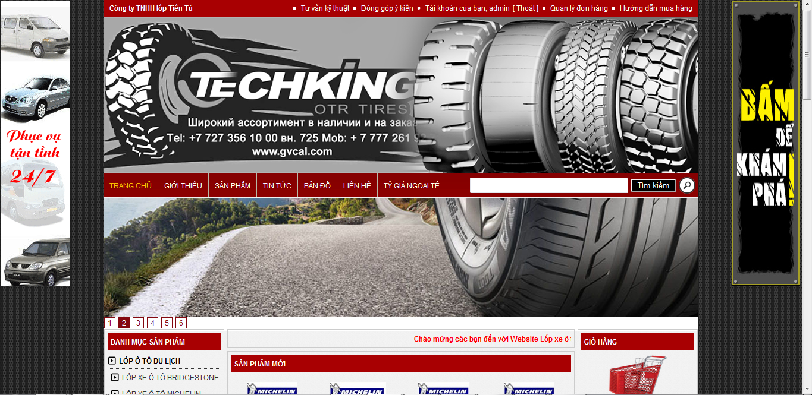
- Giao diện Back-End:
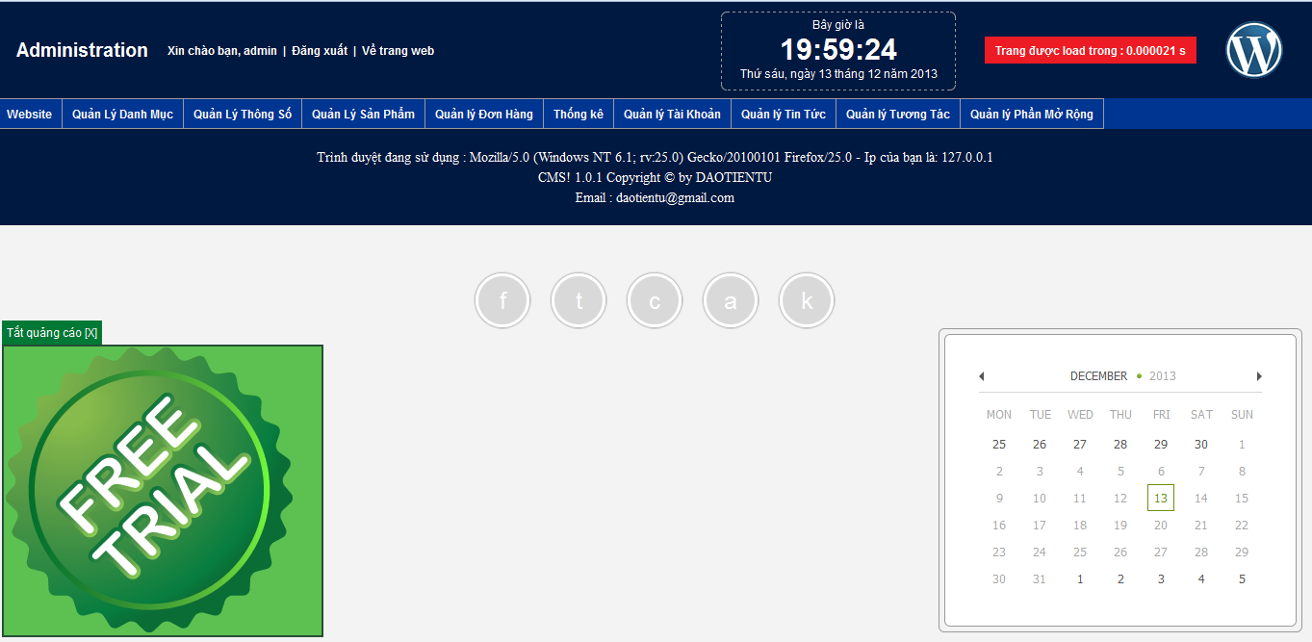

Chương 3: Hướng phát triển
- Đưa trang web lên mạng
Để đưa trang web lên mạng cần phải có 1 host và đặt 1 domain name cho nó. Hai thuật ngữ này có thể hiểu như sau:
- Host là nơi chứa trang web, là 1 vùng trên ổ cứng của 1 máy chủ nào đó. Khi tìm hosting nên xem host đó có dung lượng bao nhiêu, 100M, 200M,… băng thông bao nhiêu (lượng truy cập tối đa cho phép), có hỗ trợ PHP và MySQL hay không (nếu là web động).
- Domain name là địa chỉ dẫn đến trang web của mình, giống như URL. Ví dụ trang web có domain name là abcdef123.com thì khi gõ domain name vào thanh address của trình duyệt sẽ đến trang web đó.
Các free host thông thường cho chúng ta luôn domain name.
Khi tìm kiếm ‘free host’ sẽ có hàng loạt host miễn phí để lựa chọn. (Lưu ý: chọn host không cho phép đăng quảng cáo, nếu host có quảng cáo thì khi load trang web của mình luôn có những nội dung quảng cáo được chèn vào tự động, sẽ rất khó chịu).
Dưới đây là một host free hỗ trợ PHP và MySQL, dung lượng 1500MB và hoàn toàn không bị dính quảng cáo:
http://www.000webhost.com/

Trang chủ của website:
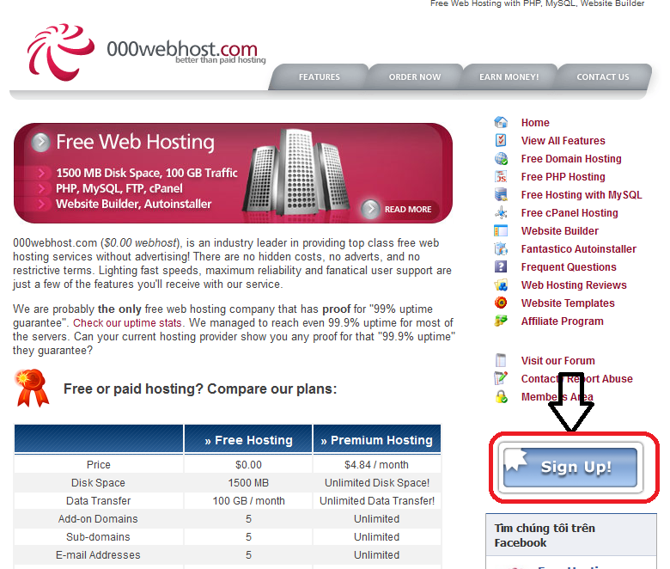

- Để sử dụng dịch vụ ta nhấn vào SignUp! Để đăng ký 1 cái host miễn phí. Sau khi nhấn Sign Up! ta sẽ điền vào 1 form đăng ký như sau:
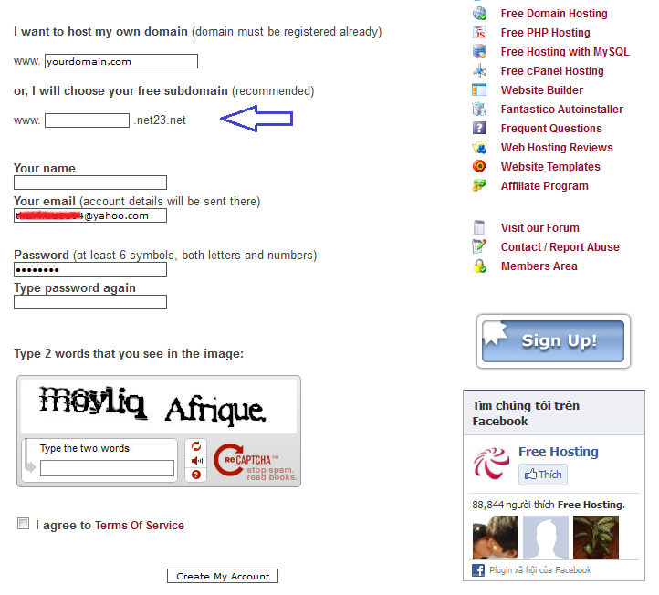
- Ở đây, điều đầu tiên là điền vào domain name. Có 2 lựa chọn, 1 là điền vào domain name đã có rồi, 2 là chọn 1 domain nam miễn phí do website đề xuất.
- Tiếp theo là điền họ và tên, địa chỉ email (phải là địa chỉ thật, vì thông tin tài khoản sẽ được gửi đến email này), password, điền ký tự xác nhận,… Dưới đây là kết quả ví dụ:
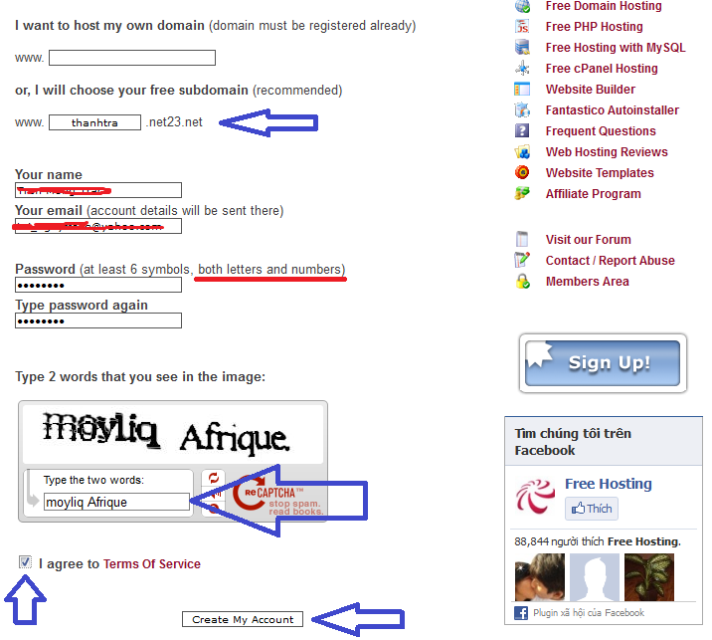
- Điền xong đây đủ thông tin rồi nhấn vào nút Create My Account, trang web sẽ xử lý thông tin của mình và bắt đầu việc tạo tài khoản, lúc đó website sẽ hiển thị ra:
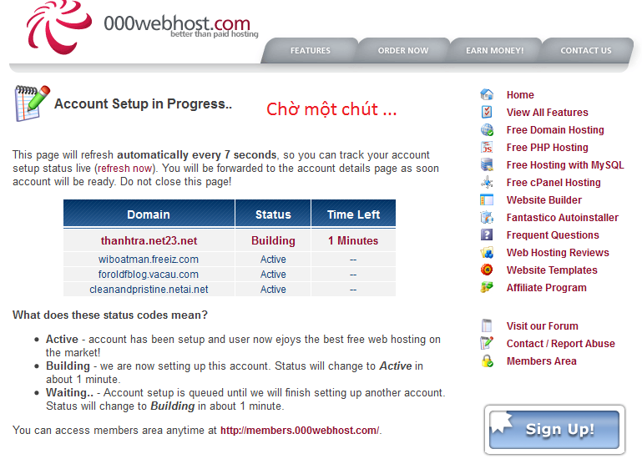
- Sau khi xử lý xong, kết quả sẽ hiển thị ra ngay lập tức:
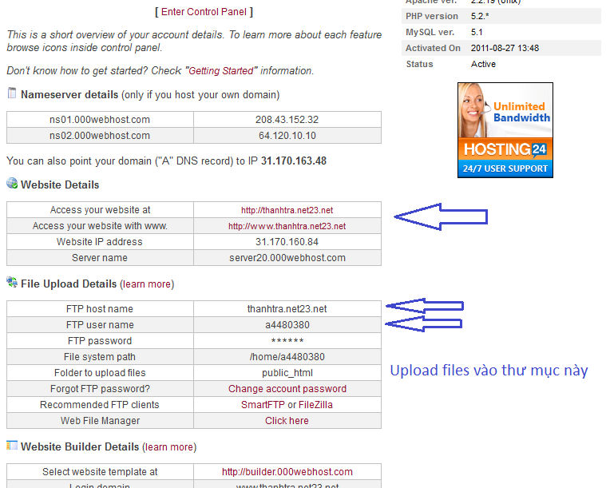
Chú ý những thông tin quan trọng sau:
+ Địa chỉ trang web
+ FTP host name
+ FTP username
+ FTP password (password khi đăng ký tài khoản)

- Sau khi ghi nhớ các thông tin này, ta bào Control Panel của host bằng cách nhấp vào dòng [Enter Control Panel] ở phía trên. Giao diện của Control Panel sẽ như sau:
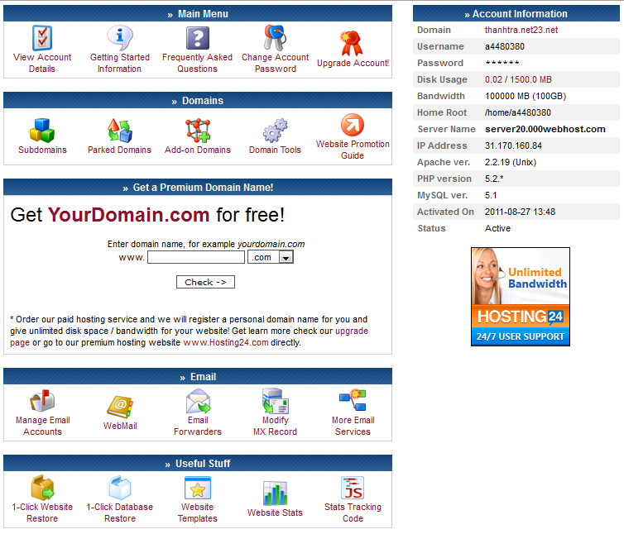
- Để tạo cơ sở dữ liệu -> vào mục MySQL như hình dưới:
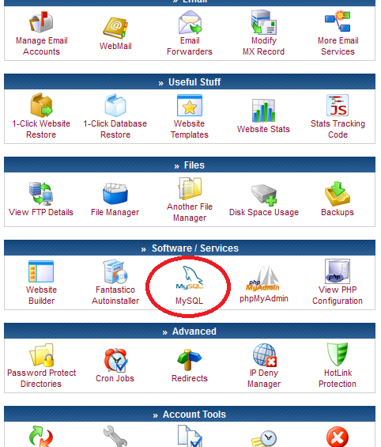
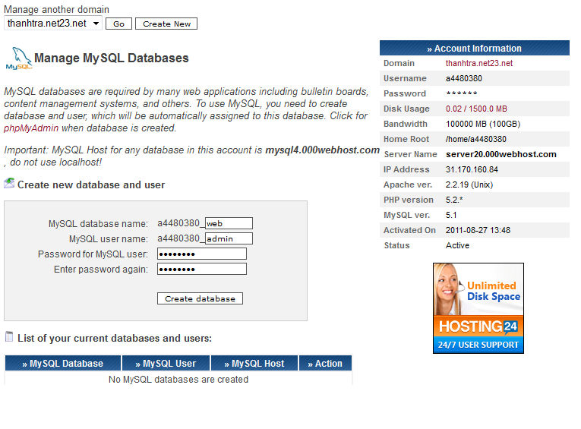
- Tại đây, ta sẽ tạo 1 cơ sở dữ liệu, hãy lần lượt điền vào: Database name (tên cơ sở dữ liệu), Database Username (tên username trên database) và Password cho user này. Sau đó nhấn vào Create database. Kết quả sẽ như sau:
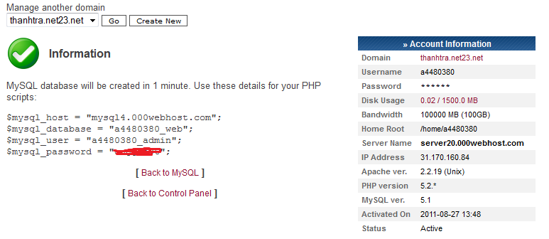
Như vậy, ta đã có host, đã có địa chỉ trang web, nếu ta vào địa chỉ đó bây giờ, ta sẽ thấy như thế này:
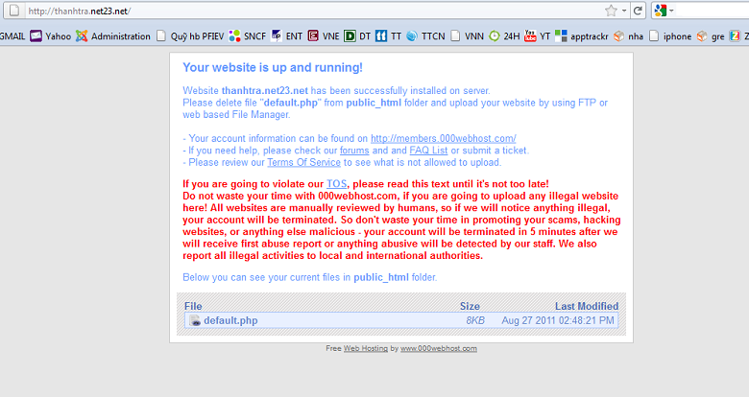
- Bây giờ, để đưa trang web của mình lên host, ta cần dùng phần mềm FTP như Filezilla Client. Sau khi download và cài đặt FileZilla xong, chạy FileZilla ta sẽ có giao diện như thế này:
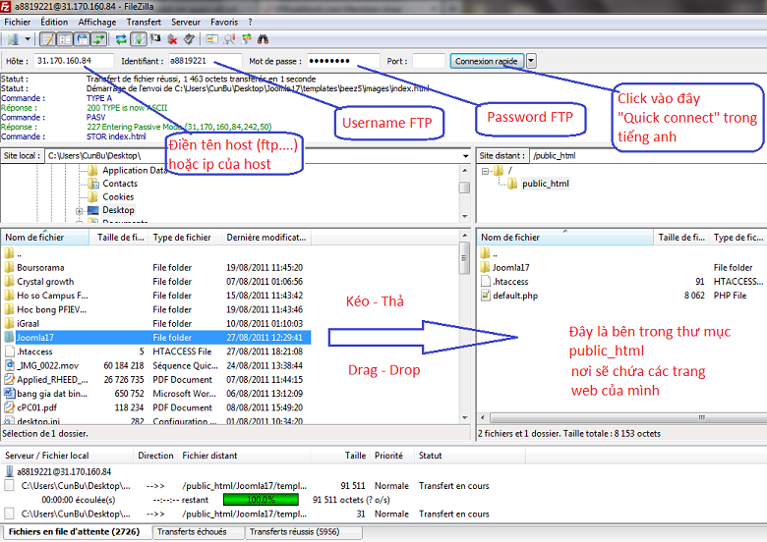
- Điền vào FTP Hostname, FTP username, password vào các vị trí như hình trên. Để upload file hoặc thư mục lên trang web, ta chỉ cần kéo thả chúng. Bên trái là máy tính của mình, bên phải là không gian của host, nơi chứa các trang web của mình. (file default.php là trang web mặc định).

-------------------Hết-------------------

